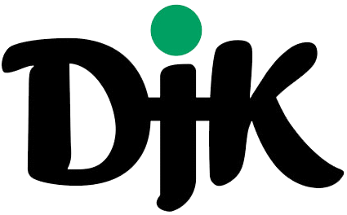
DJK Kleinenbroich 1951 e.V.

Vom
17. Juli – 31.Juli 2026
bleibt die Geschäftsstelle geschlossen
Allen DJK’lern schöne Sommerferien

In dringenden Fällen ist der Vorstand per E-Mail zu erreichen

